Информация об участии в отчетно-перевыборной конференции
Русской Ассоциации чтения
29-30 ноября 2018 г. в состоялось отчетно-перевыборная конференция Русской Ассоциации Чтения и серия семинаров «Академия педагогического мастерства» (г. Москва). Работу гимназии в статусе регионального отделения РАЧ представила Слита Н.В., учитель русского языка и литературы. Деятельность гимназии в области продвижения чтения за период 2018 г. признана результативной.
Награждение представителей лучших региональных отделений в России, 4-я слева Н.В. Слита, руководитель МО учителей русского языка и литературы гимназии.
В ходе семинаров-практикумов делегатам была представлена программа «Аналитик чтения», получившая Грант Президента РФ (приказ Грантодателя от 15 августа 2017 г. № 11) и представлена на сайте: http://read-analytics.ru/ .
Высокую оценку Президиума ассоциации чтения получили представленные отчетные материалы: сборник «Читаю слово – читаю мир» и три-лингвальная газета Новости гимназии» (выпуски №15, №16).
Президент ассоциации чтения, профессор Наталья Николаевна Сметанникова, поздравила МБОУ гимназию №2 с Юбилеем и пожелала дальнейших творческих свершений!
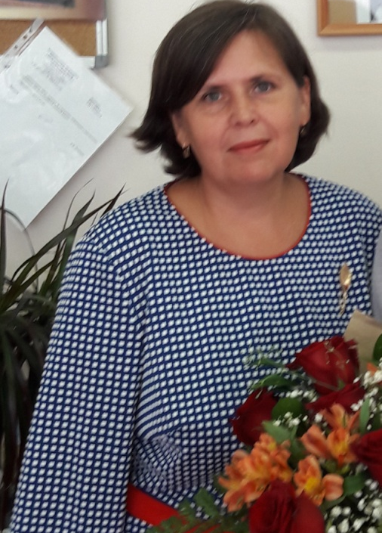
Делегат конференции Наталья Владимировна Слита.

Информацию подготовила: И.А. Билль, зам. директора гимназии, учитель истории и обществознания.

